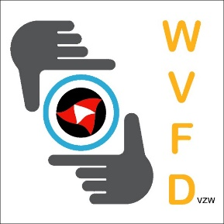
Deelname Best of West 2025
Sectie : Digitaal kleur Thema : VRIJ

Voornaam : _____________________________
Familienaam : ___________________________
Naam fotoclub : __________________________
Adres : __________________________ ____
_____ __________________________
Mailadres : _______________________________

Naam fotograaf | Titel | Jury

Voorbeeld:
Naam fotograaf | Titel | Jury
Liviau Dirk | De eerste stapjes
 | Corpus femina
 | Brussel in de mist
 | Duel
 | Magic Ball

